Муниципальное учреждение культуры
«Центральная городская библиотека»

Когда-то
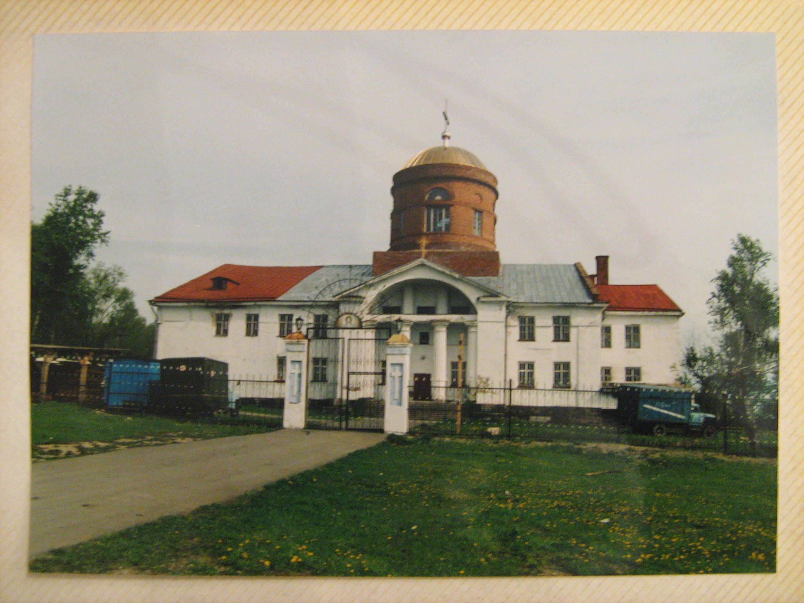
запоют
колокола…

200 лет
Спасо-Преображенской
церкви

Рекомендательный список
литературы

Александровск, 2011

Когда-то запоют колокола…: К 200-летнему юбилею Спасо-Преображенской церкви: Рек. список литературы/ С.И. Лущикова.- Александровск, 2011.- 6 с.

Компьютерный набор: Н.В. Рубцова

Спасо-Преображенская церковь

На вершине холма, как бесстрашный корвет,
В океане лесов многоствольных
Храм стоит, в куполах отражается свет –
Свет надежды людей подневольных…
Пермяков Ю.

- Главным и наиболее значительным архитектурным памятником XIX века в Александровске является Спасо-Преображенская церковь. Это самое первое кирпичное строение в городе. Церковь стоит на красивейшем месте - Аникеевой горе, над заводским прудом и видна с любой точки города.
- Храм был заложен на средства В.А. Всеволожского в 1811 г. по проекту архитектора А. Вяткина. Внутренней отделкой храма занимался архитектор Адриян Голубев с учеником Афанасием Мехоношиным. При отделке храма использовались золото, брянский мел, свинцовые белила, уральский малахит и лазурь. Храм по богатству отделки мог соперничать с храмами больших городов, в т.ч. Москвы и Петербурга. Первым дьяком стал сын заводского священника Николая Варушкина.
- Сложная и нелегкая участь постигла храм в 30-е г.
XX века. Церковь пытались взорвать, но она даже сильно изуродованная выстояла. Некоторое время в ней находился аптечный склад.
- В наше время храм восстановлен, но внутреннее его убранство гораздо беднее прежнего. В церкви идут службы, но до сих пор не слышно колокольного звона, т.к. колокольня пока отсутствует.

2
Рекомендательный список литературы

Книжные издания:
* Новый хозяин// Бондаренко В. 200 лет в пути.- Пермь, 2004.- С. 22-26.
О строительстве Спасо-Преображенской церкви.

* Внутренние различия города и его историко-культурные ценности// География Александровска.- Березники, 2002.- С.162-166.
О главном архитектурном сооружении города.

* Спасо-Преображенская церковь Александровского завода// Пермская летопись с 1263-1881: Пятый период. Ч.2: 1695-1706/ Сост. В. Шишонко.- Пермь, 1887.- С.491-492.

Статьи:
* Дорофеева Н. Из Иерусалима – в Александровск// Боевой путь.- 2010.- 8 апр.- С.5: фото.
Благодатный огонь Светлого Христова Воскресения появился в Александровске.

* Воскресная православная школа// Боевой путь.- 2010.- 26 января.- С.4.
Школа была открыта в 2003 г.

* Монолог о художнике// Боевой путь.- 2009.- 11 июня.
- С.5: фото.
О художнике иконописце И. Учетове, который распи- сал Спасо-Преображенскую церковь города, Булатов-
3
скую церковь с. Усть-Игум, ряд икон для храмов г. Соликамска.

* Дорофеева Н. Когда-то запоют колокола// Рабочая жизнь.- 2009.- 11 июня.- С.2,7: фото.
Интересные факты о Спасо-Преображенской церкви.

* Наумов О. Добрыми делами мир красен// Рабочая жизнь.- 2008.- 8 мая.- С.3: фото.
О восстановлении Спасо-Преображенской церкви на средства ОАО «АМЗ».

* Селиверстова О. Возвращая исторический облик…//
Боевой путь.- 2008.- 24 апр.- С.5: фото.
Ремонтно-реставрационные работы в Спасо-Преображенской церкви.

* Корякин А. Это было: город, люди, события// Рабочая жизнь.- 2007.- 4 окт.- С.4: фото.
О церкви в 1930-е прошлого века.

* Кличникова Н. К намеченной цели// Рабочая жизнь.- 2007.- 6 сент.- С.4.
О разработке проектно-сметной документации по восстановлению Спасо-Преображенского храма.

* Кличникова Н. Возрождая былое величие// Рабочая жизнь.- 2007.- 12 июля.
О подготовительных работах по реализации ген.
плана реконструкции церкви ОАО «АМЗ».

4
* Меркулова Г. С благословением Божьим под силу
любое дело// Рабочая жизнь.- 2007.- 31 мая.- С.13: фото.
Помощь ОАО «АМЗ» в благоустройстве церкви.

* Соковнин В. Возвращение в Храм// Рабочая жизнь.- 2007.- 12 апр.- С.15: фото.
История церкви.

* Возрождение церкви – это возрождение России// Рабочая жизнь.- 2006.- 25 мая.- С.1,2: фото.
В Спасо-Преображенском храме побывал епископ Пермский и Соликамский – Иринарх.

* Возрожденные храмы – свидетельство милости божией// Боевой путь.- 2005.- 18 авг.- С.24: фото.
15-летие своего вторичного открытия отмечает Спасо-Преображенская церковь.

* Спасо-Преображенская церковь: Альбом.- Александровск, 1999.- 60 с.
Статьи из местных газет: «Боевой путь», «Рабочая жизнь».

* Всеволожская Л. Храмы Всеволожских// Уральский следопыт.- 2004.- №8.- С.52: фото.
Исторические факты о Спасо-Преображенской церкви.

* Буянова Н. Русь православная// Боевой путь.- 2004.- 17 июня.- С.10: фото.

5
О действующей при церкви православной воскрес- ной школе.

* Священник Вячеслав «За веру и верность» в Александровске// Боевой путь.- 1999.- 16 окт.- С.12.
О крестном ходе, проходившем через наш город, в честь 2000-летия Рождества Христова.

* И храм наш станет златоглавым!: [Закончено возведение купола]// Боевой путь.- 1998.- 14 нояб.- С.12: фото.

* Священник Вячеслав. Откройте для себя дорогу к храму// Боевой путь.- 1998.- 29 авг.- С.15: фото.

* Семакин В. И воссиял животворящий крест…: О поднятии купола// Боевой путь.- 1996.- 23 нояб.- С.4.

* Половников Ю. Знать должны, откуда родом…: Поможем возрождению храма// Боевой путь.- 1992.- 14 апр.

* Коваленко В. «А те кто отвержется себе и возьми крест свой и по мне грядет…»// Боевой путь.- 1992.- 8 окт.
Интервью с настоятелем церкви.

* Хазова М. Храм спасет наши души// Боевой путь.- 1990.- 20 сент.

* Накаряков Б. Дорога к Храму// Боевой путь.- 1989.- 4,6,8,11 апр.

6

